肉苁蓉植物

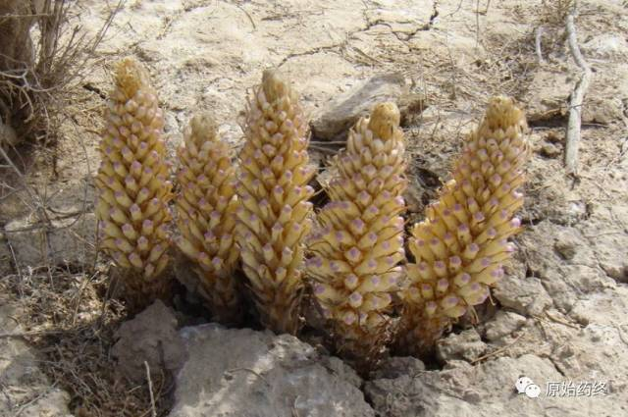

管花肉苁蓉植物

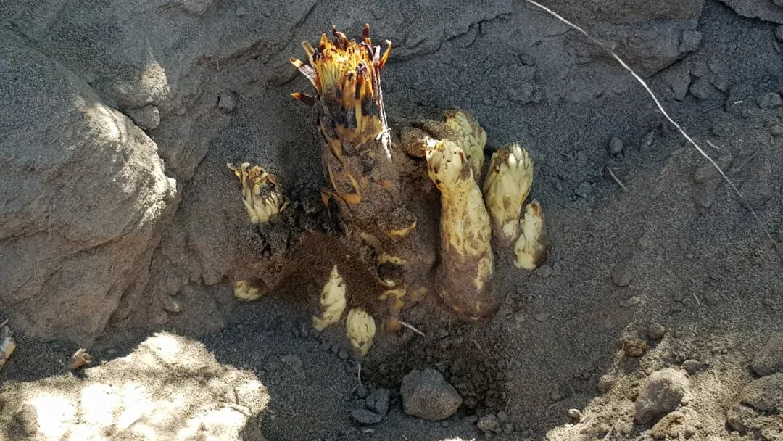

肉苁蓉

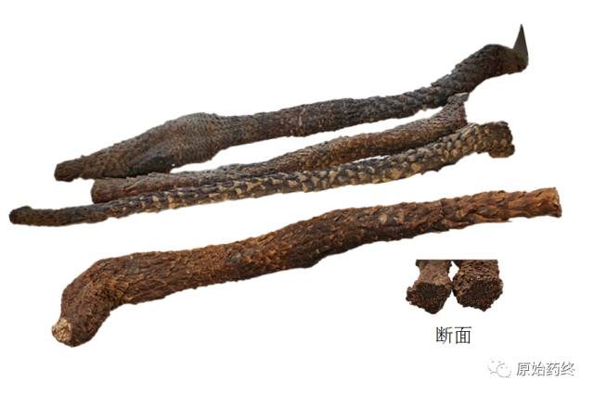

管花肉苁蓉

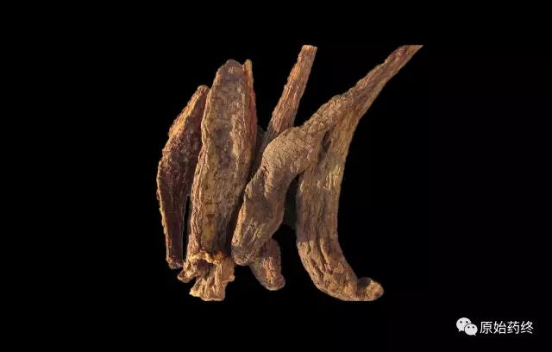

肉苁蓉片（徐老师图）

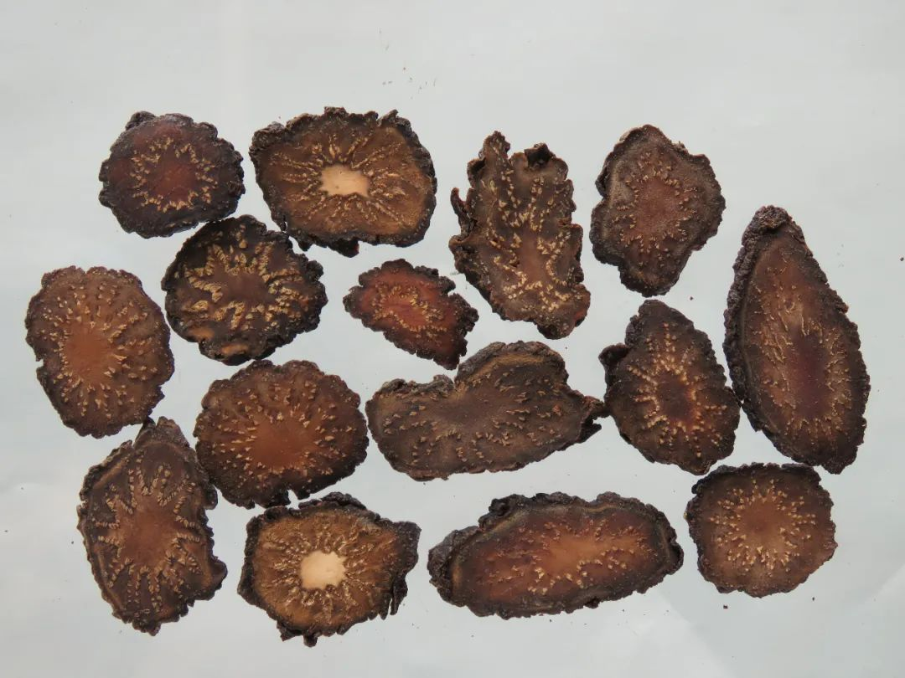

管花肉苁蓉片

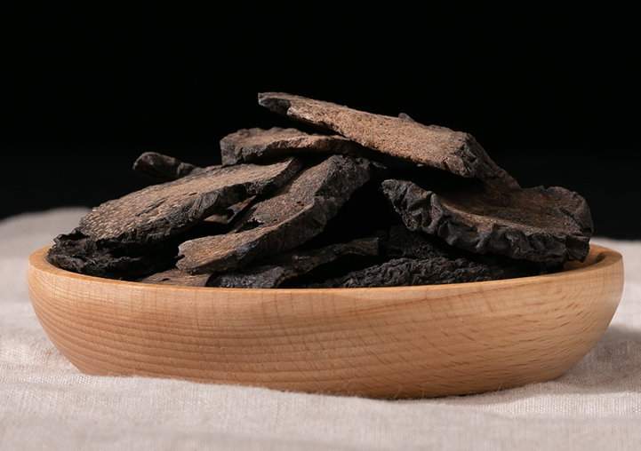

酒苁蓉（徐老师图）

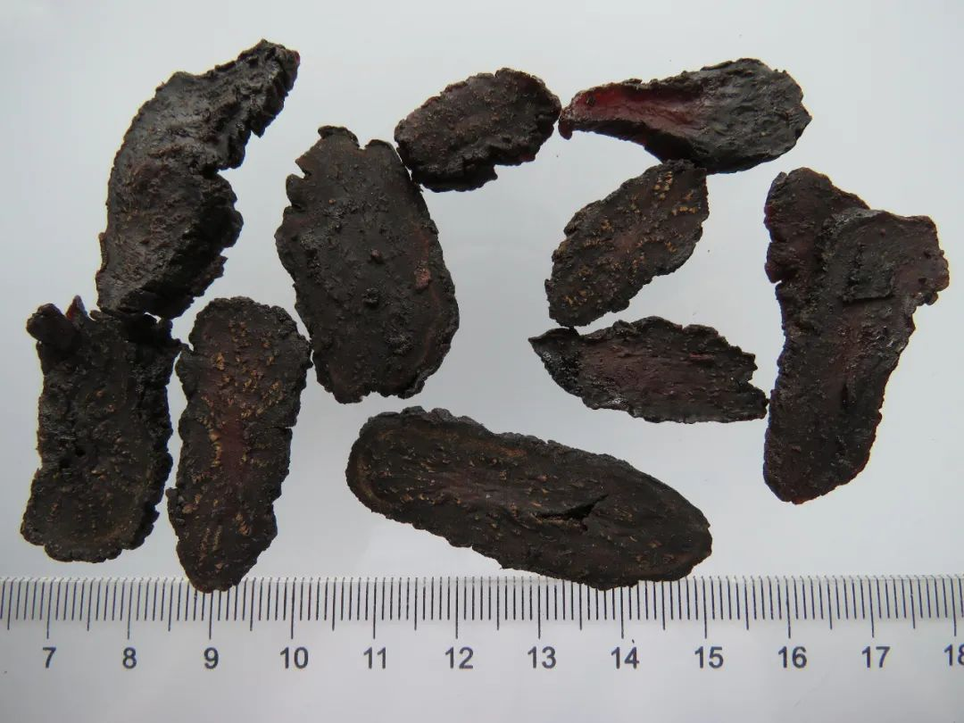

易混淆品（盐沙肉苁蓉）市场多以青海产地出售

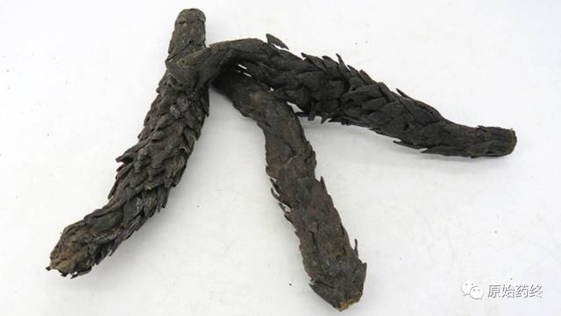

# IMG_265****肉苁蓉****

Roucongrong

CISTANCHES HERBA

本品为列当科植物肉苁蓉Cistanche deserticola Y.C.Ma或管花肉苁蓉Cistanche tubulosa （Schenk）Wight的干燥带鳞叶的肉质茎。春季苗刚出土时或秋季冻土之前采挖，除去茎尖。切段，晒干。

**【性状】** **肉苁蓉** 呈扁圆柱形，稍弯曲，长3～15cm，直径2～8cm。表面棕褐色或灰棕色，密被覆瓦状排列的肉质鳞叶，通常鳞叶先端已断。体重，质硬，微有柔性，不易折断，断面棕褐色，有淡棕色点状维管束，排列成波状环纹。气微，味甜、微苦。

**管花肉苁蓉** 呈类纺锤形、扁纺锤形或扁柱形，稍弯曲，长5～25cm，直径2.5～9cm。表面棕褐色至黑褐色。断面颗粒状，灰棕色至灰褐色，散生点状维管束。

**【鉴别】** 取本品粉末1g，加甲醇20ml，超声处理15分钟，滤过，滤液浓缩至近干，残渣加甲醇2ml使溶解，作为供试品溶液。另取松果菊苷对照品、毛蕊花糖苷对照品，加甲醇分别制成每1ml含1mg的溶液，作为对照品溶液。照薄层色谱法（通则0502）试验，吸取上述三种溶液各2μl，分别点于同一聚酰胺薄层板上，以甲醇-醋酸-水（2:1:7）为展开剂，展开，取出，晾干，置紫外光灯（365nm）下检视。供试品色谱中，在与对照品色谱相应的位置上，显相同颜色的荧光斑点。

**【检查】** **水分**不得过10.0%（通则0832第二法）。

**总灰分** 不得过8.0%（通则2302）。

**【浸出物】** 照醇溶性浸出物测定法（通则2201）项下的冷浸法测定，用稀乙醇作溶剂，肉苁蓉不得少于35.0%，管花肉苁蓉不得少于25.0%。

**【含量测定】** 照高效液相色谱法（通则0512）测定。

**色谱条件与系统适用性试验** 以十八烷基硅烷键合硅胶为填充剂；以甲醇为流动相A，以0.1%甲酸溶液为流动相B，按下表中的规定进行梯度洗脱；检测波长为330nm。理论板数按松果菊苷峰计算应不低于3000。

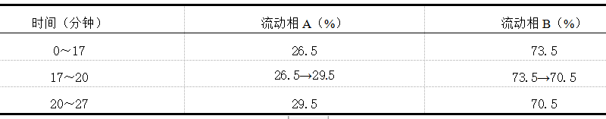

**对照品溶液的制备** 取松果菊苷对照品、毛蕊花糖苷对照品适量，精密称定，加50%甲醇制成每1ml各含0.2mg的混合溶液，即得。

**供试品溶液的制备** 取本品粉末（过四号筛）约1g，精密称定，置100ml棕色量瓶中，精密加入50%甲醇50ml，密塞，摇匀，称定重量，浸泡30分钟，超声处理40分钟（功率250W，频率35kHz），放冷，再称定重量，加50%甲醇补足减失的重量，摇匀，静置，取上清液，滤过，取续滤液，即得。

**测定法** 分别精密吸取对照品溶液与供试品溶液各10μl，注入液相色谱仪，测定，即得。

本品按干燥品计算，肉苁蓉含松果菊苷（C35H46O20）和毛蕊花糖苷（C29H36O15）的总量不得少于0.30%；管花肉苁蓉含松果菊苷（C35H46O20）和毛蕊花糖苷（C29H36O15）的总量不得少于1.5%。

**饮片**

**【炮制】** **肉苁蓉片** 除去杂质，洗净，润透，切厚片，干燥。

**【性状】** 肉苁蓉片 呈不规则形的厚片。表面棕褐色或灰棕色。有的可见肉质鳞叶。切面有淡棕色或棕黄色点状维管束，排列成波状环纹。气微，味甜、微苦。

管花肉苁蓉片 切面散生点状维管束。

**【鉴别】** **【检查】** **【浸出物】** **【含量测定】** 同药材。

**酒苁蓉** 取净肉苁蓉片，照酒炖或酒蒸法（通则0213）炖或蒸至酒吸尽。

**【性状】** 酒苁蓉 形如肉苁蓉片。表面黑棕色，切面点状维管束，排列成波状环纹。质柔润。略有酒香气，味甜，微苦。

酒管花肉苁蓉 切面散生点状维管束。

**【鉴别】** **【检查】** **【浸出物】** **【含量测定】** 同药材。

**【性味与归经】** 甘、咸，温。归肾、大肠经。

**【功能与主治】** 补肾阳，益精血，润肠通便。用于肾阳不足，精血亏虚，阳痿不孕，腰膝酸软，筋骨无力，肠燥便秘。

**【用法与用量】** 6～10g。

**【贮藏】** 置通风干燥处，防蛀。

肉苁蓉植物管花肉苁蓉植物

肉苁蓉管花肉苁蓉



肉苁蓉片（徐老师图）



管花肉苁蓉片

酒苁蓉（徐老师图）

酒管花肉苁蓉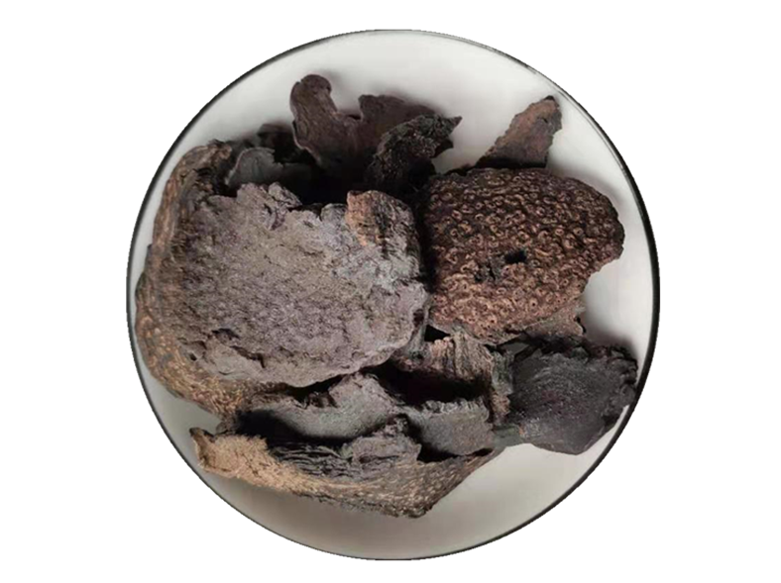

易混淆品（盐沙肉苁蓉）市场多以青海产地出售



# IMG_265

# ****肉苁蓉****

Roucongrong

CISTANCHES HERBA

本品为列当科植物肉苁蓉Cistanche deserticola Y.C.Ma或管花肉苁蓉Cistanche tubulosa （Schenk）Wight的干燥带鳞叶的肉质茎。春季苗刚出土时或秋季冻土之前采挖，除去茎尖。切段，晒干。

**【性状】** **肉苁蓉** 呈扁圆柱形，稍弯曲，长3～15cm，直径2～8cm。表面棕褐色或灰棕色，密被覆瓦状排列的肉质鳞叶，通常鳞叶先端已断。体重，质硬，微有柔性，不易折断，断面棕褐色，有淡棕色点状维管束，排列成波状环纹。气微，味甜、微苦。

**管花肉苁蓉** 呈类纺锤形、扁纺锤形或扁柱形，稍弯曲，长5～25cm，直径2.5～9cm。表面棕褐色至黑褐色。断面颗粒状，灰棕色至灰褐色，散生点状维管束。

**【鉴别】** 取本品粉末1g，加甲醇20ml，超声处理15分钟，滤过，滤液浓缩至近干，残渣加甲醇2ml使溶解，作为供试品溶液。另取松果菊苷对照品、毛蕊花糖苷对照品，加甲醇分别制成每1ml含1mg的溶液，作为对照品溶液。照薄层色谱法（通则0502）试验，吸取上述三种溶液各2μl，分别点于同一聚酰胺薄层板上，以甲醇-醋酸-水（2:1:7）为展开剂，展开，取出，晾干，置紫外光灯（365nm）下检视。供试品色谱中，在与对照品色谱相应的位置上，显相同颜色的荧光斑点。

**【检查】** **水分**不得过10.0%（通则0832第二法）。

**总灰分** 不得过8.0%（通则2302）。

**【浸出物】** 照醇溶性浸出物测定法（通则2201）项下的冷浸法测定，用稀乙醇作溶剂，肉苁蓉不得少于35.0%，管花肉苁蓉不得少于25.0%。

**【含量测定】** 照高效液相色谱法（通则0512）测定。

**色谱条件与系统适用性试验** 以十八烷基硅烷键合硅胶为填充剂；以甲醇为流动相A，以0.1%甲酸溶液为流动相B，按下表中的规定进行梯度洗脱；检测波长为330nm。理论板数按松果菊苷峰计算应不低于3000。



**对照品溶液的制备** 取松果菊苷对照品、毛蕊花糖苷对照品适量，精密称定，加50%甲醇制成每1ml各含0.2mg的混合溶液，即得。

**供试品溶液的制备** 取本品粉末（过四号筛）约1g，精密称定，置100ml棕色量瓶中，精密加入50%甲醇50ml，密塞，摇匀，称定重量，浸泡30分钟，超声处理40分钟（功率250W，频率35kHz），放冷，再称定重量，加50%甲醇补足减失的重量，摇匀，静置，取上清液，滤过，取续滤液，即得。

**测定法** 分别精密吸取对照品溶液与供试品溶液各10μl，注入液相色谱仪，测定，即得。

本品按干燥品计算，肉苁蓉含松果菊苷（C35H46O20）和毛蕊花糖苷（C29H36O15）的总量不得少于0.30%；管花肉苁蓉含松果菊苷（C35H46O20）和毛蕊花糖苷（C29H36O15）的总量不得少于1.5%。

**饮片**

**【炮制】** **肉苁蓉片** 除去杂质，洗净，润透，切厚片，干燥。

**【性状】** 肉苁蓉片 呈不规则形的厚片。表面棕褐色或灰棕色。有的可见肉质鳞叶。切面有淡棕色或棕黄色点状维管束，排列成波状环纹。气微，味甜、微苦。

管花肉苁蓉片 切面散生点状维管束。

**【鉴别】** **【检查】** **【浸出物】** **【含量测定】** 同药材。

**酒苁蓉** 取净肉苁蓉片，照酒炖或酒蒸法（通则0213）炖或蒸至酒吸尽。

**【性状】** 酒苁蓉 形如肉苁蓉片。表面黑棕色，切面点状维管束，排列成波状环纹。质柔润。略有酒香气，味甜，微苦。

酒管花肉苁蓉 切面散生点状维管束。

**【鉴别】** **【检查】** **【浸出物】** **【含量测定】** 同药材。

**【性味与归经】** 甘、咸，温。归肾、大肠经。

**【功能与主治】** 补肾阳，益精血，润肠通便。用于肾阳不足，精血亏虚，阳痿不孕，腰膝酸软，筋骨无力，肠燥便秘。

**【用法与用量】** 6～10g。

**【贮藏】** 置通风干燥处，防蛀。